Los seres vivos
En nuestro planeta hay una gran variedad de seres vivos, algunos muy grandes y altos como una araucaria y otros mucho más pequeñitos como una hormiga o un musgo.

Los seres vivos son los que tienen vida, esto quiere decir, que son toda la variedad de seres que habitan nuestro planeta, desde los más pequeños hasta los más grandes, todas las plantas, animales e incluso nosotros los seres humanos.

- Se alimentan: Todos los seres vivos necesitan tomar alimentos para crecer y desarrollarse, aunque cada uno tome un tipo de alimento diferente.
- Crecen: Los seres vivos aumentan de tamaño a lo largo de su vida y a veces, cambian de aspecto.
- Se relacionan: Los seres vivos son capaces de captar lo que ocurre a su alrededor y reaccionar como corresponda.
- Se reproducen: Los seres vivos pueden producir otros seres vivos parecidos a ellos.
- Mueren: Todos los seres vivos dejan de funcionar en algún momento y dejan, por tanto, de estar vivos.

Mediante la nutrición, los seres vivos consiguen materiales (nutrientes) para construir y reparar su cuerpo y energía para realizar el resto de sus funciones vitales.

Todas las formas de vida conocidas se reúnen en grandes grupos, a los que llamamos Reinos. Todos los individuos del mismo Reino tienen las características básicas iguales. La clasificación más utilizada agrupa los seres vivos en 5 Reinos:
- Reino Animal
- Reino Vegetal
- Reino de los hongos
- Reino Protoctista
- Reino Mónera

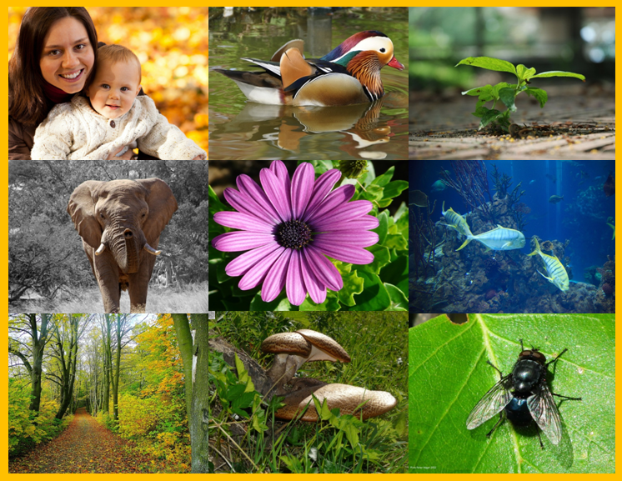

Por: Micaela TELLO

